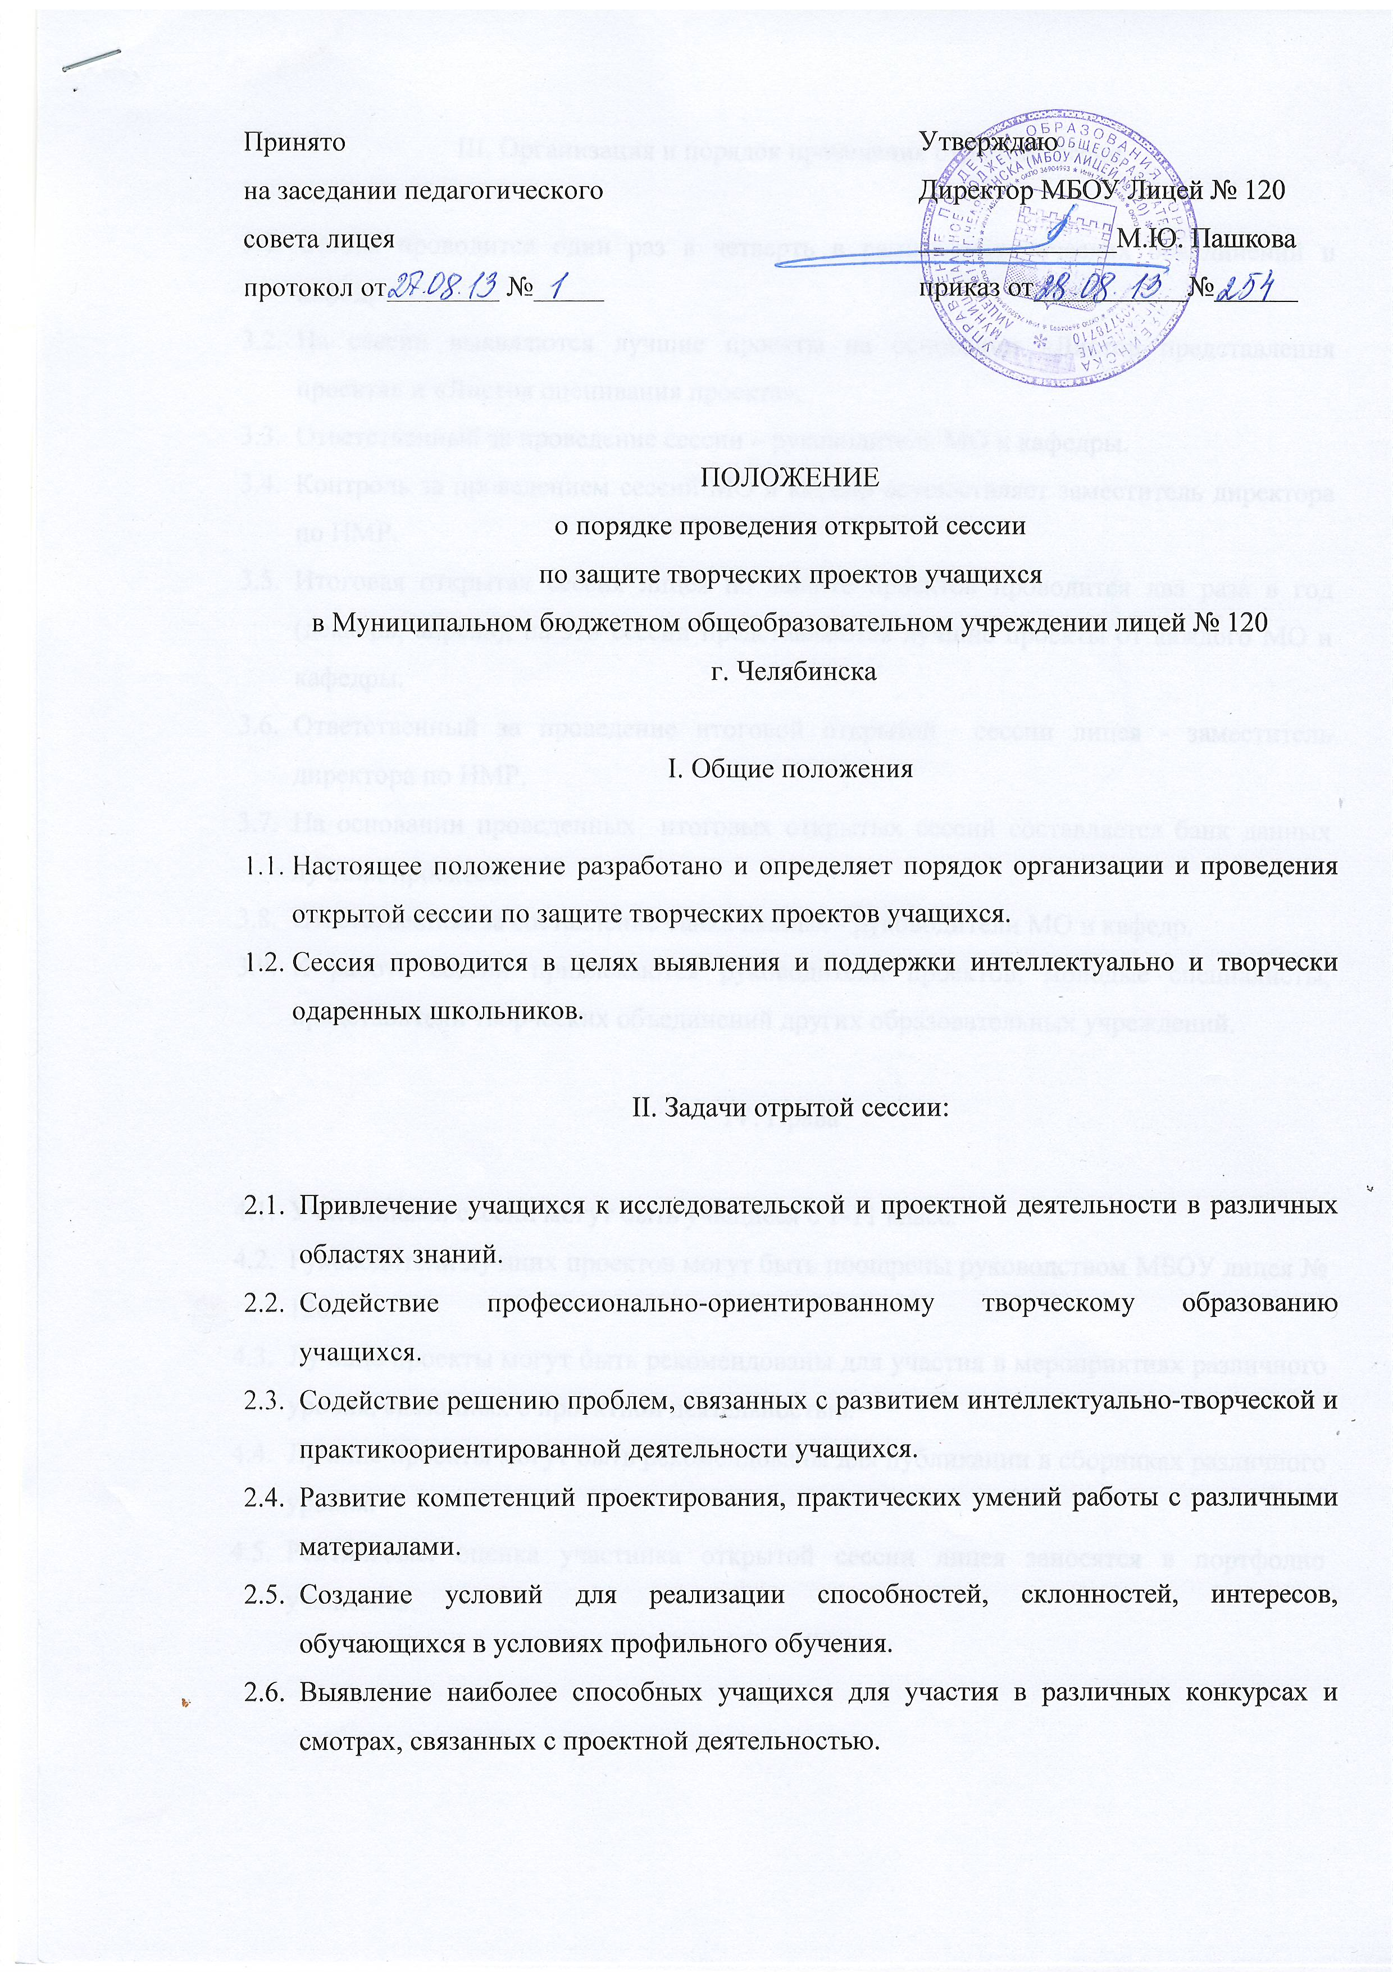

III. Организация и порядок проведения отрытой сессии

  - Сессия проводится один раз в четверть в рамках методических объединений и кафедр.
  - На сессии выявляются лучшие проекты на основании «Листов представления проекта» и «Листов оценивания проекта».
  - Ответственный за проведение сессии – руководитель МО и кафедры.
  - Контроль за проведением сессий МО и кафедр осуществляет заместитель директора по НМР.
  - Итоговая открытая сессия лицея по защите проектов проводится два раза в год (декабрь, апрель), на эти сессии представляются лучшие проекты от каждого МО и кафедры.
  - Ответственный за проведение итоговой открытой сессии лицея - заместитель директора по НМР.
  - На основании проведенных итоговых открытых сессий составляется банк данных лучших проектов.
  - Ответственные за составление банка данных - руководители МО и кафедр.
  - К работе сессии привлекаются руководители проектов, молодые специалисты, представители творческих объединений других образовательных учреждений.

IV. Права

  - Участниками сессии могут быть учащиеся с 1-11 класс.
  - Руководители лучших проектов могут быть поощрены руководством МБОУ лицея № 120.
  - Лучшие проекты могут быть рекомендованы для участия в мероприятиях различного уровня, связанных с проектной деятельностью.
  - Лучшие проекты могут быть рекомендованы для публикации в сборниках различного уровня.
  - Рейтинговая оценка участника открытой сессии лицея заносятся в портфолио учащегося.

V. Награждение:

  - Авторы лучших проектов могут быть награждены:
- ценным подарком;
- сертификатом;
- грамотой;
- благодарностью.
VI. Ответственность:

  - Заместитель директора по НМР и руководители МО и кафедр несут ответственность за срыв сроков проведения сессий.

VII. Делопроизводство:

7.1 Ответственный за проведение открытой сессии лицея пишет распоряжение по итогам проведения мероприятия.
7.2 Лучшие проекты публикуются в школьном сборнике.

